УДК 330.46; 004.942

Стрельникова Е.А.

Научный руководитель: Горохов А.В., д-р техн. наук,

профессор

*Поволжский государственный технологический*

*университет*

**ТЕХНОЛОГИЯ ПРОГНОЗИРОВАНИЯ ФИНАНСОВЫХ ПОКАЗАТЕЛЕЙ ПРЕДПРИЯТИЯ НА ОСНОВЕ ИМИТАЦИОННОГО МОДЕЛИРОВАНИЯ**

***Аннотация****. Задача поддержки принятия решений и прогнозирования финансовых показателей торгового предприятия решена с помощью разработки имитационной* *модель продажи товаров под влиянием различных факторов.*

***Ключевые слова:*** *имитационная модель, экономические показатели, принятие решений,*

На сегодняшний день благодаря экономической глобализации и развитию информационных технологий на рынке представлен невозможный ранее ассортимент товаров. Для успешного функционирования предприятия в новых условиях требуется совершенствование механизмов процесса принятия управленческих решений и прогнозирования экономических показателей [1].

Целью данной работы является создание инструмента поддержки принятия решений с использованием информационно-компьютерных технологий.

На рисунке 1 представлена модель продажи сезонного товара. Модель реализована в системе имитационного моделирования Powersim и представлена на языке системных диаграмм [2]. Реализация товара зависит от наличия товара на складе и спроса (поток “Реализация” выходит из уровня “Склад”, этот поток зависит от переменной “Спрос”). Наличие товара на складе зависит от размеров склада и объема производства, которое направлено на уменьшение разницы между максимальной и текущей наполняемостью склада с учетом возможного размера партии (в уровень “Склад” входит поток “производство”, этот поток зависит от констант “Размер склада” и “Размер партии”)

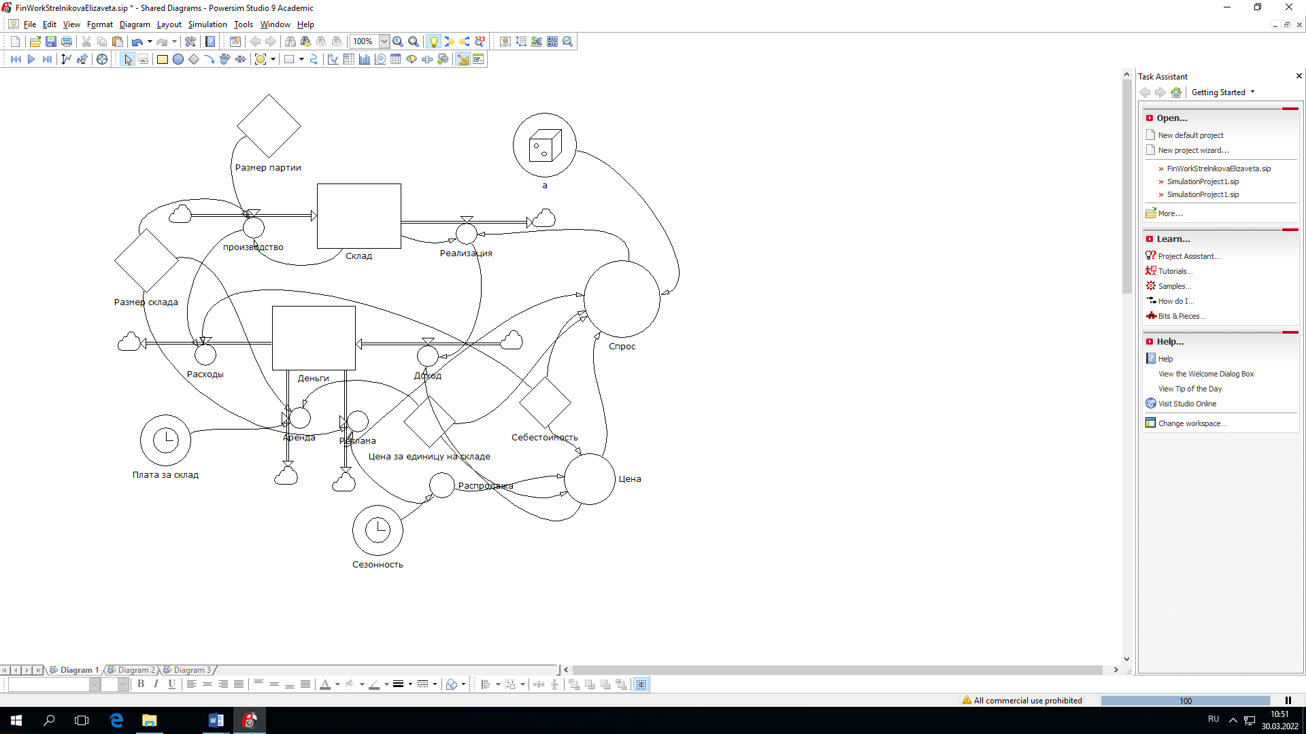

Рисунок 1. Имитационая модель

Спрос зависит от ряда факторов: цена продажи, скидка при распродаже, сезонность товара, реклама. (переменная “Спрос” зависит от констант “Себестоимость” и “Цена за единицу на складе”, переменной “Цена”, потока “Реклама” и случайной переменной). Сумма выделяемых на рекламу средств определяется в зависимости от максимального объёма продукции с учетом дополнительных расходов при распродаже (поток “Реклама” зависит от переменной “распродажа”, зависящей от переменной “Сезонность”, определяющей периодичность распродажи).

В качестве основного экономического показателя рассмотрен бюджет организации (уровень “Деньги”). Из него выделяется на расходы производства, аренду склада и рекламу (из уровня “Деньги” выходят потоки “Расходы”, “Аренда”, “Реклама”. Поток “Аренда” зависит от константы “Цена за единицу на складе” и переменной “Плата за склад”, определяющей периодичность платежа.). Источником пополнения бюджета является доход от реализации (поток “Доход”, входящий в уровень “Деньги”, зависит от потока “реализация” и переменной “Цена”). Цена формируется на основе себестоимости товара и затрат на его хранение на складе с учетом скидки при распродаже (переменная “цена” зависит от констант “Себестоимость” и “Цена за единицу на складе”, а также переменная “Распродажа”)

С целью прогнозирования будущих финансовых результатов проведены исследования. Рассмотрим следующий Сценарий: увеличение размера склада и объёма партии при низкой себестоимости. Себестоимость товара = 1200, размер склада = 800, размер партии = 300.



Рисунок 2. Результаты моделирования

На рисунке 2 представлены графики, описывающие изменения финансовых показателей предприятия. В период распродажи при большем объёме продаж доход и бюджет предприятия увеличились, после окончания распродажи эти значения уменьшились, поскольку спрос на товары упал.

Представленная в работе имитационная модель изменения финансовых показателей под влиянием различных факторов позволяет решать задачу поддержки принятия управленческих решений на предприятии. С ее помощью можно изучить как влияние одного фактора, так и группы факторов.

1. Шевченко, Д. А. Продвижение товаров и услуг: Практическое руководство: учебное пособие / Д. А. Шевченко, Е. В. Пономарева. — Москва: Дашков и К, 2021. — 372 с. —. Режим доступа: www.url: https://e.lanbook.com/book/173982

2. Имитационное моделирование: учебное пособие для студентов высш. учеб. завед., по спец-тям ... "Прикладная математика и информатика" / Ю. Н. Павловский, Н. В. Белотелов, Ю. И. Бродский. - Москва: Академия, 2008. - 234.